Государственное бюджетное учреждение
дополнительного профессионального образования и культуры
Краснодарского края
"КРАЕВОЙ УЧЕБНО-МЕТОДИЧЕСКИЙ ЦЕНТР"

Сценография культурно-досуговых программ и
театральных постановок

Методические рекомендации
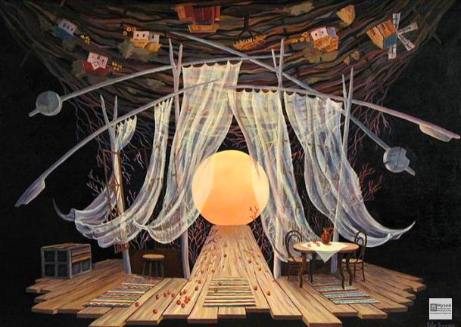

Краснодар
2022

Методические рекомендации предназначены для использования в работе специалистам по организации и проведении театрализованных представлений, руководителям театральных коллективов в культурно-досуговых учреждений муниципальных образований Краснодарского края.

Материал подготовлен отделом народного творчества ГБУ ДПО и К КК КУМЦ

Составитель: Модорская Т.А., заслуженный работник культуры Краснодарского края

Содержание

Введение ……………………………………………………………………….4

Классификация основных форм сцены………………………………………5

Световые эффекты и имитации в сценографии
культурно-досуговых программ………..…………………………………….12

Набор выразительных средств в сценографии………………………………14

Список использованных источников…………………………………………17

Введение

Искусство сценографии для современных театров, художественных студий, анимационных программ и других сфер творческих представлений является основой пространственных решений, базовой основой их планирования и разработки.
Cценография – это вид художественной деятельности, в основе которой заложено оформление спектакля, выступления, создание изобразительного образа, который воспринимается зрителями и участниками как единое целое, существующее в сценической форме, времени и пространстве.
Сценография – это наука о художественно-технических средствах создания и проведения спектакля. Все художественно-декорационные и технические средства, которые используются в реализации сценической программы или мероприятия, рассматриваются сценографией как элементы, создающие художественную форму представления.
В практическом плане сценография представляет собой создание зрительного образа представления посредством оформления места проведения декорациями, освещением, постановочной техникой, а также посредством создания костюмов актеров в духе сценария. Фактически, постановка спектакля и создание правильного восприятия у зрителей и участников зависит от того, насколько органично подобраны элементы представления в процессе сценографии. Особая зрелищность, сложные эффекты требуют работы сценических механизмов, которые могут сменить декорации за занавесом или на глазах у публики.

Классификация основных форм сцены

Виды и форма основных сценических площадок

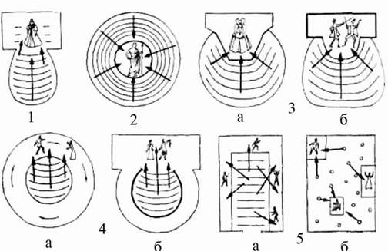
1 – сцена-коробка; 2 – сцена-арена; 3 – пространственная сцена (а – открытая площадка, б – открытая площадка со сценой-коробкой); 4 – кольцевая сцена (а – открытая, б – закрытая); 5 – симультанная сцена (а – единая площадка, б – отдельные площадки)
Сцена-коробка – закрытое сценическое пространство, ограниченное со всех сторон стенами, одна из которых имеет широкое отверстие, обращенное к зрительному залу. Места для зрителей расположены перед сценой по ее фронту в пределах нормальной видимости игровой площадки. Относится к осевому типу театра, с резким разделением обоих пространств.
Сцена-арена – произвольное по форме, но чаще круглое пространство, вокруг которого расположены зрительские места. Сцена-арена представляет собой типичный пример центрового театра. Пространства сцены и зала здесь слиты воедино.
Пространственная сцена – это один из видов арены, относится к центровому типу театра. В отличие от арены, ее площадка окружена местами для зрителей не со всех сторон, а только частично, с небольшим углом охвата. В зависимости от решения пространственная сцена может быть и осевой и центровой. В современных решениях пространственная сцена часто сочетается со сценой-коробкой. Арена и пространственная сцена часто называются открытыми сценами.
Кольцевая сцена – сценическая площадка в виде подвижного или неподвижного кольца, внутри которого расположены места для зрителей. Большая часть этого кольца может быть скрыта от зрителей стенами, и тогда кольцо используется как один из способов механизации сцены-коробки. В чистом виде кольцевая сцена не разделяется со зрительным залом, находясь с ним в едином пространстве. Бывает двух типов: закрытая и открытая, относится разряду осевых сцен.
Сущность симультанной сцены заключается в одновременном показе разных мест действия на одной или нескольких площадках, расположенных в зрительном зале. Разнообразные композиции игровых площадок и мест для зрителей не позволяют отнести эту сцену к тому или иному типу. В этом решении театрального пространства достигается наиболее полное слияние сценической и зрительской зон, границы которых подчас трудно определить

Средства оформления сценического пространства
Сценическое пространство само по себе ничего не выражает. До прихода художника это всего лишь нейтральное пространство, в котором в отличие от пространства, отданного зрителям, будут играть актеры. Поэтому привлекаются средства оформления сценического пространства – декорации и постановочный свет.
Декорация – создание на сцене живописными, изобразительными, архитектурными средствами зрительного образа действия. Преобразование нейтрального пространства в пространство образное и есть чудо искусства, творимое театральным художником.
Существуют общие способы решения сценического пространства, выработанные многолетним опытом театра. Разделение декорационного искусства на те или иные направления, приемы, способы решения сценического пространства условны. В реальной же практике художников театра все они очень часто пересекаются и взаимодействуют.
1. Повествовательная декорация воспроизводит на сцене реальное пространство того места, где происходит действие.
2. Метафорическая декорация предлагает зрителю обобщенный образ всего спектакля в целом, может быть выражена различными средствами и по-разному взаимодействовать с актерами. Например, пластическим образом "Сна в летнюю ночь" стало гигантское дерево, раскинувшее ветви во все стороны. На этих ветвях различные площадки, между ними – лестницы, переходы, мостки.
3. В живописной декорации основное средство выразительности – живопись. Это различные изобразительные сюжеты на плоскости (пейзаж или интерьер, условные декоративные мотивы, создающие изобразительный фон для действия спектакля).
4. Конструктивистская декорация – конструкция, предназначенная для действия актеров (из разновысотных площадок, соединенных между собой и полом сцены лестницами и скатами).
5. Архитектурно-пространственная декорация рассчитана на использование всей глубины сцены. Отдельные детали декораций строятся в трех измерениях, в результате чего они выглядят объемными не только из зрительного зала, но и со сцены.
6. Динамическая декорация имеет много общего с архитектурно-пространственной, основанной на движении. Главное выразительное средство, непосредственно создающее образ спектакля, – движение.
7. Проекционная декорация. Использование проекционной декорации, как и любой другой прием, связанный непосредственно с техникой, в большей степени зависит от состояния проекционной аппаратуры и от качества экранных материалов. Но зато часто заменяет любую другую объемную декорацию.

Техническое оснащение современной сценической площадки

Сцена – главный элемент зрительного зала. Её оформление зависит от содержания проводимых мероприятий в клубе. Убранство сцены необходимо тщательно продумывать, что потребует творческой выдумки и вместе с тем чувства меры. В художественно-декоративном оформлении сцены возможно применение декораций, макетов, щитов, плакатов, объемных эмблем и текстов. Следует усвоить, как правильно, красиво и с наименьшими экономическими затратами художественно оформить культурно-досуговую программу, изготовить реквизит для проведения игр и развлечений, бутафорские изделия, декорации и другие компоненты.
К закрытым сценическим площадкам относится сцена-коробка (глубинная, колосниковая, портальная, закрытая сцена).
Оборудование сцены-коробки – совокупность механизмов, машин, устройств, приборов, необходимых для осуществления сценического зрелища, составная часть техники сцены. К нему относятся система подъемов, световое оборудование.
Вверху сцены-коробки, под самым потолком, находятся колосники – деревянная решетка, к которой на тросах крепятся штанкеты (металлические трубы или деревянные брусья).
На штанкетах подвешиваются одежда сцены, светоаппаратура, детали оформления. Вес штанкетов и закрепленных на них предметов уравновешивается набором противовесов (грузов) для облегчения подъема и опускания штанкетов. При помощи системы подъемов можно быстро менять плоские декорации, одну поднимая под колосники, другую опуская на планшет.

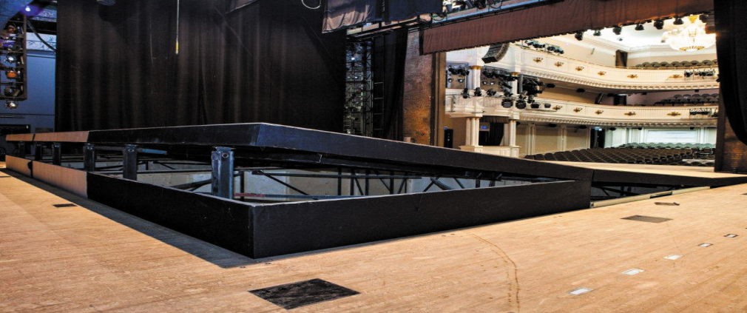

Здесь же монтируются:
барабан горизонта – катушка, на которую наматывается полотно сценического горизонта;
декорационный подъем – устройство для подвески мягких и жестких декораций, состоящее из горизонтальной штанги и тросовой системы с противовесом;
индивидуальный подъем – устройство, позволяющее поднимать предметы оформления на одном или нескольких канатах;
кулисная машина – приспособление для перемещения жестких кулис и других элементов декораций параллельно портальной стене сцены.
Для быстрой смены декораций служат также:
накатная площадка – платформа, перемещающаяся на катках по планшету сцены;
фурки – приспособление в виде небольшой площадки на колесах, служащее вместо круга для подачи смонтированных декораций, реквизита, актеров из карманов или арьерсцены. Могут двигаться по специально установленным "дорогам";
круг – вращающаяся часть планшета сцены. Поворотный круг может быть стационарным и съемно-накладным, то есть накладываться поверх планшета. Другой разновидностью круга является барабанный круг, с встроенными в него специальными подъемно-опускными площадками – плунжерами. Как правило, вращающаяся конструкция круга скрыта в трюме и имеет два-три этажа;
подъемно-опускные площадки.
Передвижные сценические площадки

Педженты (англ. padgeain – передвижная сцена в виде небольшой повозки в средневековом театре, применявшаяся при постановке мистерий, мираклей, театрализованных процессий);
пароссы – площадки, используемые в карнавальных шествиях.

Разновидности открытых площадок

Акватории ("праздники фонтанов", День военно-морского флота, праздник Ивана Купалы и т.д.);
стадион (спортивные представления, открытия и закрытия Олимпийских игр, Спартакиад, большие представления на массовых праздниках);
площадь (все массовые праздники, парады, демонстрации);
улица ("праздник улицы", шествия, карнавалы и т.д.);
поляна (языческие праздники природы, экологически направленные представления);
грузовой автомобиль (в основном в тех местах, где другую сценическую площадку нет возможности установить или оборудовать) и другие.
Различают сценические площадки и по технической оснащенности:
лифтовая – двухэтажная сцена, имеющая верхний и нижний планшет и перемещающаяся по вертикали за стационарной портальной стеной;
подъёмно-опускная – сцена с подъемно-опускным планшетом;
элеваторная – сцена, оснащенная такой механизацией, при которой подача собранных декораций из трюма сочетается с горизонтальным перемещением их на накатных площадках.
По расположению зрителей относительно сценической площадки различают:
фронтальную, на которой традиционно расположение актеров на небольшом возвышении (помосте);
сцену-арену, когда зрители находятся вокруг актеров;
амфитеатр, когда зрители расположены выше актеров.
Зрители могут находиться ниже актеров, если используются высокие сценические площадки или вертолет, например, актеры могут проезжать или пролетать мимо зрителей.

Подъемно-опускные площадки:
плунжеры – специальные опускные площадки, устроенные обычно в барабане круга: на них декорация подается на сцену снизу, из трюма. Кроме того, такие площадки, поднятые над уровнем сцены на разную высоту, создают рельеф планшета, необходимый для данной постановки;
собственно подъемно-опускная площадка – часть планшета сцены, поднимающаяся над ним на заданную высоту и опускающаяся под сцену в трюм;
подъемно-опускной план (поплиновый подъемник) – подъемно-опускная площадка, занимающая целиком один из планов сцены;
люк-провал – небольшая часть планшета, опускающаяся под сцену и служащая для эффекта появления или исчезновения актера.

Сценография может быть трех типов: подробная сценография, лаконичная сценография; минимальная сценография.

Подробная сценография включает в себя полное оформление места проведения спектакля в соответствии с его программой, костюмированных участников, детально проработанный сценарий, скоординированные действия всех актеров на каждом этапе и полное отсутствие внешних воздействий в период выступления. Подобные методы применяются для постановок серьезных тематических спектаклей с полным соответствием антуражу. В небольших творческих коллективах функции сценографа выполняют сами их члены и актеры. В их задачи входит и оформление пространства, выделяемого для проведения выступления, и создание целостного художественного образа проектируемой постановки. Максимум, что делается вне художественной группы, это изготовление декораций. При этом любой профессиональный художник способен выполнить художественное оформление декораций, если перед ним четко поставлены цели и задачи оформления. Однако, художник не сможет передать дух декораций, просто воплотив идеи в виде художественных декораций. Поэтому сценография не заключается только в декоративном оформлении пространства.

Лаконичная сценография означает общее оформление места проведения спектакля без внимания к деталям, слабо детализированные костюмы актеров, общий сценарий с основными репликами актеров. В основном спектакли и выступления такого уровня организуются на корпоративных и социальных мероприятиях.
Минимальная сценография подразумевает выступление актеров без костюмов, без оформления места проведения спектакля. Фактически, минимальная сценография – это выступление на заготовленной сцене под музыкальное сопровождение. Такой подход применяется в самых простых спектаклях и выступлениях, например, анимационных программах, проводимых по схеме ведущий – актеры – зрители – конкурсы – призы.
Вообще в сфере социально-культурного сервиса и туризма термин сценография получил широкое распространение. Часто этим термином обозначают один из ключевых моментов анимационных программ – пространственное решение мероприятия.

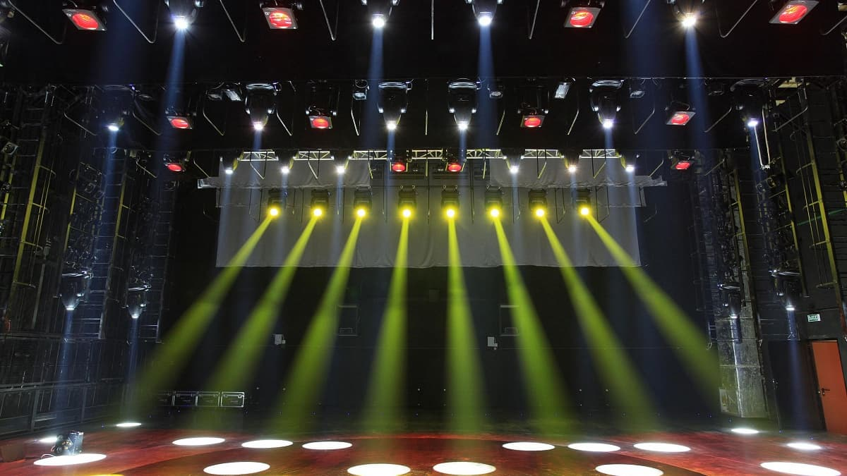

Световые эффекты и имитации в сценографии
культурно-досуговых программ

Роль освещения в театральных представлениях

Важнейшим выразительным средством в сценографии также является свет. Его роль в создании сценографического образа трудно переоценить. Театральное освещение создает иллюзию увеличения или уменьшения пространства, наполняет его энергией, оживляет декорации, передает эмоциональное состояние героев спектакля, показывает время года и суток, передает визуальные свойства воды, земли, воздуха, огня. Помогает воспроизвести место и обстановку действия, перспективу, создавать необходимое настроение и т.д.; иногда в современных спектаклях свет является почти единственным средством оформления.
Различные виды декорационного оформления требуют соответствующих приемов освещения. Спектакли, оформленные объемными декорациями, требуют местного (прожекторного) освещения, создающего световые контрасты, подчеркивающего объемность оформления. При использовании смешанного вида декорационного оформления соответственно применяется смешанная система освещения. Театральные осветительные приборы изготовляются с широким, средним и узким углом рассеяния света.
Помещение с техникой, управляющей осветительной аппаратурой, называется диммерная.
В зависимости от расположения осветительное оборудование театральной сцены делится на следующие основные виды:
аппаратура верхнего света, к которой относятся осветительные приборы (софиты, прожекторы), подвешиваемые над игровой частью сцены в несколько рядов по ее планам;
аппаратура горизонтального освещения, служащая для освещения театральных горизонтов;
аппаратура бокового освещения, к которой относят обычно приборы прожекторного типа, устанавливаемые на портальных кулисах, боковых осветительских галереях и пр.;
аппаратура выносного освещения, состоящая из прожекторов, устанавливаемых вне сцены, в различных частях зрительного зала. К выносному освещению относится также рампа;
переносная осветительная аппаратура, состоящая из приборов разных видов, устанавливаемых на сцене для каждого действия спектакля (в зависимости от требований);
различные специальные осветительные и проекционные приборы. В театре часто применяются также разнообразные осветительные приборы специального назначения (декоративные люстры, канделябры, лампы, свечи, фонари, костры, факелы), изготовляемые по эскизам художника, оформляющего спектакль. В художественных целях (воспроизведение на сцене реальной природы и др.) применяется цветная система освещения сцены, состоящая из светофильтров разнообразных цветов. Светофильтры могут быть стеклянные или пленочные.
Цветовые изменения по ходу действия спектакля осуществляются:
путем постепенного перехода с осветительных приборов, имеющих одни цвета светофильтров, на приборы с другими цветами;
сложением цветов нескольких, одновременно действующих приборов;
сменой светофильтров в осветительных приборах.
Большое значение в оформлении спектакля имеет световая проекция. С ее помощью создаются различные динамичные проекционные эффекты (облака, волны, дождь, падающий снег, огонь, взрывы, вспышки, летающие птицы, самолеты, плывущие корабли и пр.) или статичные изображения, заменяющие живописные детали декорационного оформления (так называемые светопроекционные декорации). Использование световой проекции необычайно расширяет роль света в спектакле и обогащает его художественные возможности. Иногда применяется также и кинопроекция.
Свет может быть полноценным художественным компонентом спектакля лишь при наличии гибкой системы централизованного управления им. Световая партитура – документ, содержащий запись светового оформления спектакля и предназначенный для его точного воспроизведения. Световая партитура составляется в определённой последовательности. В ней фиксируются:
направление света осветительных приборов;
цвета помещённых в них фильтров;
номера групп включений;
номера световых программ.
В световой партитуре отражаются все моменты сценического действия, в которых необходимы световые переходы, затемнения, словом, все технические средства и приёмы, которые и позволяют создать полноценную часть спектакля – художественный свет.

Набор выразительных средств в сценографии
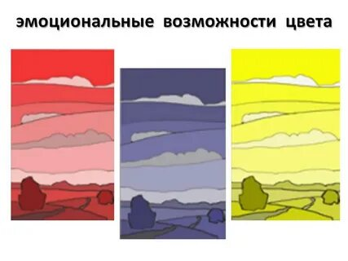

Сценография широко использует цвет с его огромными художественными возможностями. У цвета широкий спектр психологического воздействия: возможность работы с эмоциями зрителя, обилие цветовой символики, корректировка видимого пространства, управление психофизическим состоянием зрителя. Когда идет речь о цвете в сценографии, то подразумевается не только колорит различных окрашенных поверхностей на сцене, но и цвет освещения, упорядоченный подбор цвета тканей, предметов, костюмов, грима.
Важнейшим выразительным средством в сценографии также является свет. Именно он во многом создает нужный психологический климат, освещает место действия, изображает эффекты погоды, корректирует внешность актера и многое другое.
Еще одним важнейшим средством в сценографии является перспектива. Она позволяет моделировать сценическое пространство: расширять его, углублять, дробить, искажать и прочее.
Пропорции также являются выразительным средством для создания образа представления. Специфика художественной работы пропорции на сцене заключается в сопоставлении самоощущения зрителем себя в пространстве и видимой им картины. Предметы на сцене, а именно их размер, могут быть комфортным для восприятия, а могут наоборот вызывать разного рода дискомфорт: подавлять зрителя, сжимать и сужать пространство.
Любой спектакль должен быть ритмически организован. Визуальное пространство также должно быть ритмически выстроенным. У ритма много выразительных способностей. Чередование, скорость и количество тех или иных линий, светотени, цвета, различных движений создают те или иные художественные эффекты.
Также для создания сценографического образа большое значение имеет фактура материалов оформления сцены. У бархата одна выразительность, у шёлка – другая. Выбор фактур в сценографии не ограничен (исключение составляют только пожароопасные вещества).
Любое театрализованное действие обогащается динамикой. Движение осуществляют декорации, что производит очень сильное впечатление на зрителя. Напомним, что движение актеров на сцене, их пластика являются составной частью сценографического образа. Характер пластики актеров должен соотноситься с линиями декора сцены и представлять единое целое.
Сценический костюм и грим являются составной частью общего сценографического образа, с которым они существуют в едином стиле и который они обогащают. Костюм и грим составляют целую область творчества театрального художника, воплощающего в костюмах и гриме огромный мир образов – остросоциальных, сатирических, гротесковых, трагических.
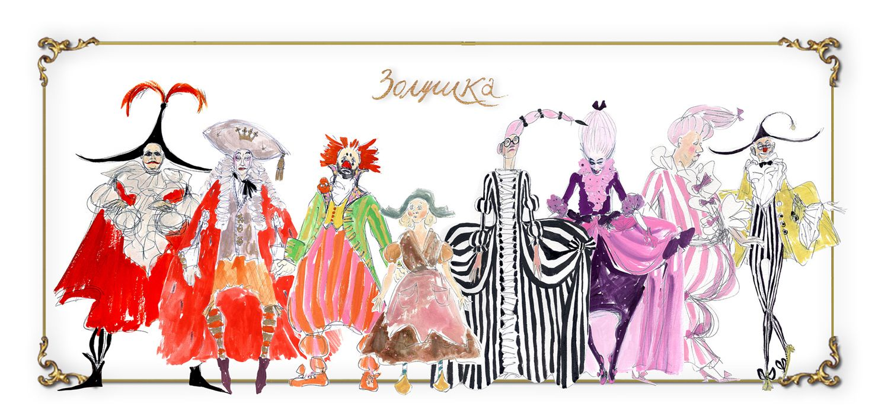
Театральный костюм – это составная сценического образа актера, это внешние признаки и характеристика изображаемого персонажа, помогающие перевоплощению актера; средство художественного воздействия на зрителя. Неверно думать, что костюм ограничивается лишь одеждой. Это еще и грим, прическа, обувь, аксессуары (зонты, платки, шарфы, портфели, сумки, шляпы, украшения). Только в таком комплексе вещей понятие костюма полно.
Еще во время подготовительной работы над спектаклем или фильмом художник рисует эскизы костюмов, отталкиваясь от идеи, заложенной в драматургии, режиссерского замысла, стилистического решения будущей постановки и, конечно, от характеристики персонажей.
Костюм, как и декорации, зависит от стиля спектакля. Найденный стиль подскажет манеру ношения костюма, походку, предусматривает необходимую деформацию фигуры, постановку головы, движение рук и манеру их держать, остроту силуэтного рисунка актера в костюме. Этот же стиль подскажет, должны ли декорации быть простыми или утонченными, должна ли обстановка быть подлинной или весело нарисованной на заднике; должны ли костюмы сочетаться в резких цветовых контрастах или быть однотипными. Костюм выявляет характер персонажа, отражает время и место действия, стиль эпохи, может стать символом.

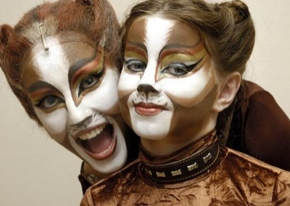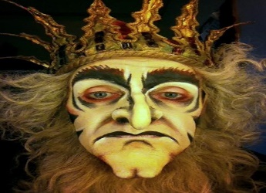

По этим выразительным средствам видно, что сценографический образ обладает почти неограниченными возможностями, и художественный результат постановки спектакля во многом зависит от качественности этого образа.

Список использованных источников
1. Базанов, В.В. Техника и технология сцены: учеб. пособие для высш. и сред. учеб. заведений искусств и культуры / В.В. Базанов. – Ленинград: Искусство, 1976. – 367 с.
2. Дудникова, Г.П. История костюма: учебник для студентов образовательных учреждений среднего профессионального образования / Г.П. Дудникова. – 3-е изд., доп. и перераб. – Ростов-на-Дону: Феникс, 2005. – 352 с.
3. Зайцев, А.С. Наука о цвете и живопись / А.С. Зайцев. – Москва: Искусство, 1986. – 306 с.
4. Карпушкин, М.А. Постановочный план: структура и сценическое воплощение: опыт преподавания режиссуры и мастерства актера на IV и V курсах / М.А. Карпушкин. – Москва: ГИТИС, 2013. – 178 с.
5. Кидд, М.Т. Сценический костюм: иллюстрированное руководство по изготовлению профессиональных сценических костюмов / М.Т. Кидд. – М.: Арт-Родник, 2004. – 470 с.
6. Нестеров, А.К. Сценография // Энциклопедия Нестеровых -https://odiplom.ru/lab/scenografiya.html
7. Плаксина, Э. Б. История костюма: стили и направления: учеб. пособие для студентов учреждений СПО / Э.Б. Плаксина, Л.А. Михайловская, В.П. Попов; под ред. Э.Б. Плаксиной. – 2-е изд., стереотип. – М.: Академия, 2004. – 221 с.
8. Понсов, А.Д. Конструкции и технология изготовления театральных декораций: учеб. пособие для театр. вузов и ин-тов искусств / А.Д. Понсов. – М.: Искусство, 2005. – 500 с.
9. Сыромятникова, И. Искусство грима и макияжа / И. Сыромятникова. – М.: Рипол Классик, 2005. – 272 с.
10. Ушаков, А.Л. Оформление спектакля на малой сцене / А.Л. Ушаков. – Москва: НП МТО "Люди в черном", 2010. – 214 с.
11. Шевелев, Г.В. Сцена: механическое оборудование: учебное пособие для театральных колледжей и вузов / Г.В. Шевелев. – Москва: ГИТИС, 2007. – 282 с.

